 | EMPRESA PÚBLICA METROPOLITANA DE MOVILIDAD Y OBRAS PÚBLICAS
 | FICHA TÉCNICA N° 20
 | PROYECTO : | CONSTRUCCIÓN Y CONSOLIDACIÓN – PARQUE BICENTENARIO
 | OBJETIVO : | INICIAR CON LA IMPLEMENTACIÓN DE FASE I DEL PARQUE DE ACUERDO CON LA ORDENANZA DE PLAN ESPECIAL DEL PARQUE BICENTENARIO Y EL PLAN DE CONSOLIDACIÓN DE RELIEVES Y ESPACIOS PUBLICOS EN EL ÁREA. |  |  | COSTO DEL PROYECTO ($) | 895.501,00
 |  |  |  |  | ESTUDIOS : | EJECUTADO
 | 1. INFORMACION BÁSICA DEL SITIO
 | UBICACIÓN
 | 1.1 ADMINISTRACIÓN ZONAL : |  | NORTE – EUGENIO ESPEJO
 | 1.2 PARROQUIA : |  | CONCEPCIÓN
 | 1.3 BARRIO O SECTOR : |  | AEROPUERTO
 | 1.4 CALLE: |  | AV. RÍO AMAZONAS Y AV. ISAAC ALBENIZ
 | 2. DATOS GENERALES |  |  | PLANO DE UBICACIÓN
 | 2.1 BARRIO REGULARIZADO : |  | SI | 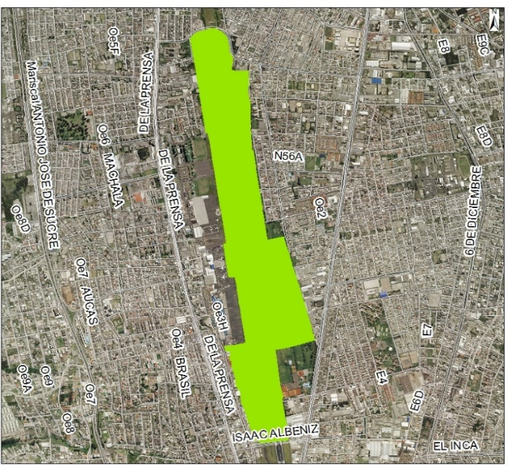
 | 2.2 PORCENTAJE DE CONSOLIDACIÓN : |  | ALTO
 | 2.3 DENSIDAD POBLACIONAL (Hab/ha): |  | 51 - 600
 | 2.4 AFECTACIONES : |  | NO
 | 2.5 TRAZADO VIAL (APROBADO) : |  | NO APLICA
 | 2.6 No. DE VISITANTES (MENSUAL): |  | 150.000
 | 3.SERVICIOS BÁSICOS
 | 3.1 ALCANTARILLADO : |  | SI
 | 3.2 AGUA POTABLE : |  | SI
 | 3.3 RED ELÉCTRICA : |  | SI
 | 4. TRANSPORTE
 | 4.1 TRANSPORTE PÚBLICO : |  | SI
 | 4.2 TRANSPORTE PRIVADO : |  | SI
 | 4.3 TRANSPORTE PESADO : |  | SI
 | 5. ASPECTOS FÍSICOS
 | 5.1 ÁREA (m²) : |  | 1’032.830,94
 | 6. DETALLE GENERAL DEL PROYECTO
Dentro del desarrollo programado en el Parque Bicentenario, está la delimitación de 4 zonas: Actualmente la EPMMOP se encuentra trabajando por administración directa en la zona 4 y 3b (cabecera norte) con la conformación de relieves en base al Convenio suscrito con el Metro de Quito para colocar 2 millones de m³ de tierra.

Dentro de la primera etapa del proyecto, se contempla desarrollar las siguientes actividades:
• Sistema de drenajes que forman parte de la conformación de relieves.
• Estudio eléctrico para la iluminación del parque
• Conformación de senderos y crossfit
• Retiro de carpeta asfáltica en áreas pre-establecidas
• Construcción de baterías sanitarias
• Construcción de puente de conexión entre elevaciones conformadas
 | Actividades como el ciclismo, atletismo, deportes tradicionales, gimnasia activa, patinaje, esparcimiento con mascotas, entre otras, han sido tomadas en cuenta para el desarrollo de los trabajos. El parque tiene un concepto de mantener el agua de lluvia para beneficio del espacio, limitando a su vez los flujos que ingresan al sistema de alcantarillado de la ciudad.

